- Ošetřovatelství
Koncepce ošetřovatelství, definice, cíle ošetřovatelství
Ošetřovatelství je systém typicky ošetřovatelských činností, týkající se jednotlivce, rodin, skupin, který jim pomáhá, aby byli schopni pečovat o své zdraví a pohodu.
Cílem ošetřovatelství je:
• podporovat a upevňovat zdraví,
• podílet se navrácení zdraví,
• zmírňovat utrpení nemocného člověka,
• zajistit klidné umírání a důstojnou smrt,
• poskytovat profesionální ošetřovatelskou péči pacientům, kteří o sebe nemohou,
nechtějí nebo neumějí pečovat,
• vést pacienty k sebepéči,
• kvalitně edukovat pacienty i jejich blízké,
• poskytovat ošetřovatelskou péči na základě vědeckých poznatků podložených
ošetřovatelským výzkumem,
• poskytovat týmovou, aktivní, individualizovanou, kvalitní a bezpečnou ošetřovatelskou péči
Charakteristické rysy: proaktivní péče (předvídat), individuální přístup, vědecké poznatky (které jsou podloženy výzkumem), komplexnost, týmová práce ( sanitář, ošetřovatelka, praktická sestra, všeobecná sestra, všeobecná sestra se specializovanou způsobilostí), preventivní charakter
Ošetřovatelství jako vědní obor přineslo množství nových poznatků, které přímo nebo nepřímo ovlivňují ošetřovatelskou praxi a umožňují poskytovat ošetřovatelskou péči založenou na důkazech (evidence based practice). Ošetřovatelství je integrovaná vědní disciplína, která využívá nejnovější poznatky z oborů:
- klinické medicíny
- psychologie a sociologie
- pedagogiky
- technických disciplin
- práva
- managementu
Ošetřovatelský tým, pojem sestra
Komplexní péči poskytuje ošetřovatelský tým, který tvoří zdravotničtí pracovníci s různou úrovní odborné způsobilosti a s vymezenými kompetencemi: všeobecné sestry, dětské sestry, porodní asistentky, zdravotničtí záchranáři, praktické sestry, ošetřovatelé, sanitáři. Týmová spolupráce vyžaduje také respektování kompetencí
jednotlivých členů týmu.
Zákon č. 96/2004 Sb. ( zákon o nelékařských zdravotnických povoláních) vymezuje mimo jiné odbornou způsobilost k výkonu povolání všeobecné, dětské a praktické sestry, zdravotnického záchranáře, ošetřovatele, sanitáře

Základním metodickým rámcem pro realizaci cílů ošetřovatelství je ošetřovatelský proces.
Metaparadigma ošetřovatelství tvoří: Zdraví, prostředí, člověk, ošetřovatelský proces

Zdraví
■ Stav úplné tělesné,psychické a sociální pohody a nikoli stavem, při kterém není přítomna nemoc nebo nedostatek.
Zdraví ovlivňují :  Genetické faktory  Životní styl – postoje a chování lidí  Stav a kvalita prostředí, včetně
sociálních podmínek  Systém péče o zdraví a zdravotnictví

Nemoc - Zdravotní nepohoda je pro člověka něčím, co mu zatěžuje dosahování cílů

Prostředí – pozitivní nebo negativní zdroj podnětů, strava, komunikace, životní prostředí
Člověk – složka fyzická, psychická, sociální (interakce jedince), duchovní (smysl života, užitečnost)

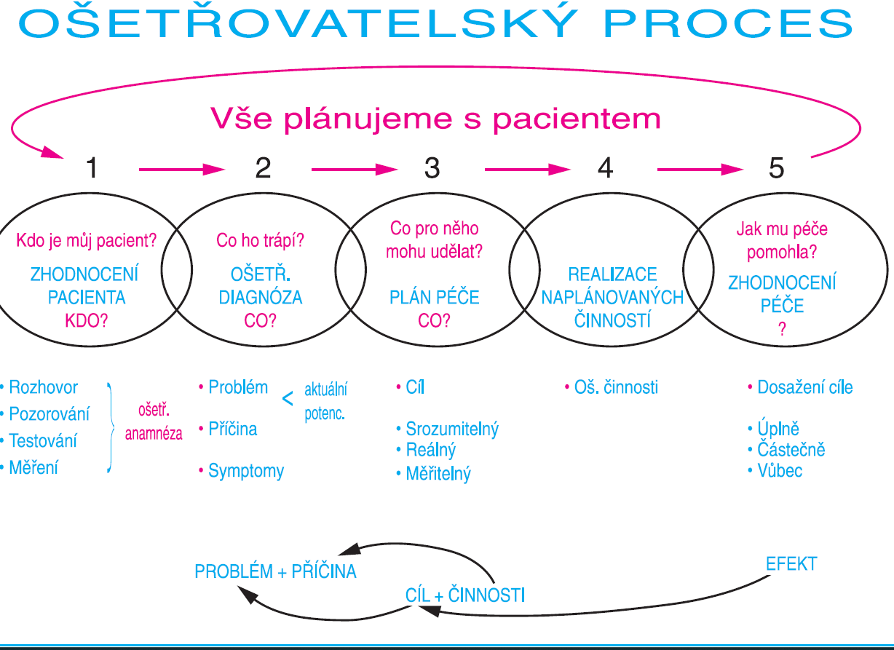

2. Filosofie holismu, holistický přístup k pacientovi
Holismus je termín odvozený z řeckého slova holos (celek, celý, úplný). Je to filozofický směr zdůrazňující celistvost, učení, které pokládá celek za něco vyššího než souhrn částí. Živý organismus je pojímán ve čtyřech dimenzích, bio-psycho-socio-spirituální jednota, která je ve vzájemné interakci se svým okolím. Holistická ošetřovatelská péče zohledňuje tělesné, psychosociální a spirituální potřeby člověka. Cílem holistického ošetřovatelství je zajistit somatickou a psychickou rovnováhu, uspokojit biologické, psychosociální a spirituální potřeby.
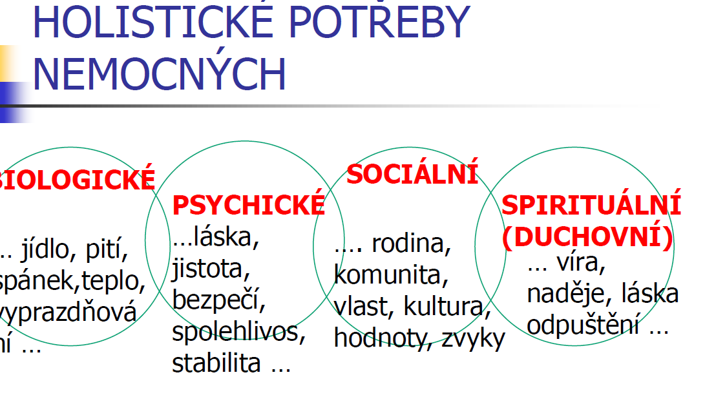

Skutečně holistická zdravotní péče tedy znamená systém zdravotní péče, který se věnuje všem narušeným vztahům nemocného jako celku a obnovuje ty, které mohou být obnoveny, a to i v případě, že člověk není zcela obnoven tak, aby prokázal dokonalou celistvost. Holistický přístup k léčbě znamená, že korekce fyziologických poruch a obnovení vnitřního prostředí je pouze začátkem úkolu. Holistické léčení vyžaduje pozornost i na psychologické, sociální a duchovní poruchy. Vedle vnitřního prostředí je také důležité prostředí působící na člověka.
Nemoc narušuje všechny dimenze vztahu, které tvoří pacienta jako lidskou osobu, a proto pouze bio-psycho-socio-spirituální model může poskytnout základ pro holistické léčení pacientů. Právě v tomto modelu jsou biologické, psychologické, sociální a duchovní spojení s pacientem zohledněny při jeho léčbě. Tento model nám umožňuje seznámit se s příznaky a onemocněním pacienta, které ovlivňují různé projevy, které se vyskytují u každého pacienta.

Ošetřovatelství – otázka 3
Ošetřovatelská dokumentace
Základem ošetřovatelské práce je ošetřovatelský proces. O ošetřovatelském procesu je vedena u každého pacienta ošetřovatelská dokumentace.
Ošetřovatelská dokumentace je soubor záznamů, které vznikají v rámci poskytování ošetřovatelské péče pacientovi. Jedná se o odborné, systematické a průběžné zaznamenávání všech aspektů ošetřovatelské péče – od zhodnocení stavu pacienta, přes plánování, realizaci až po hodnocení ošetřovatelských intervencí. Dokumentace je nezbytná pro zajištění kontinuity péče, ochranu práv pacienta i zdravotnického personálu a umožňuje objektivní sledování vývoje zdravotního stavu.
Účel ošetřovatelské dokumentace:
- Zajištění kontinuity péče – dokumentace poskytuje inform. dalším členům týmu a umožňuje navázat na předchozí kroky péče.
- Ochrana práv pacienta i poskytovatele – je důkazem o posk. Péči, sloužit jako právní dokument.
- Podpora kvality péče – umožňuje sledovat účinnost poskytnuté péče a plánovat její zlepšování.
- Vzdělávací a výzkumný nástroj – slouží jako zdroj dat pro analýzy, výzkum nebo výuku.
Základní části ošetřovatelské dokumentace:
- Ošetřovatelská anamnéza – sběr informací o pacientovi (biografické údaje, sociální situace, zvyklosti, potřeby).
- Ošetřovatelské diagnózy – identifikace konkr. problémů pacienta (např. riziko pádů, poruchy spánku).
- Plán péče – stanovení cílů a konkrétních intervencí, které budou prováděny.
- Realizace péče – zaznamenání vykonaných ošetřovatelských činností.
- Hodnocení účinnosti – sledování a zaznamenání výsledků zvolených intervencí.
- Záznamy o komunikaci s rodinou a jinými odborníky – důležité z hlediska týmové spolupráce.
Formy dokumentace:
- Papírová forma – tradiční záznam do fyzické dokumentace, méně flexibilní.
- Elektronická forma – moderní způsob vedení dokumentace, umožňuje rychlý přístup, sdílení mezi pracovišti, statistické vyhodnocení.
Záznamy musí být přehledné, pravdivé, čitelné, aktuální a nesmí být zpětně upravovány bez označení změny.
Zásady vedení dokumentace:
- Objektivita – vyhýbat se domněnkám a subjektivním soudům.
- Chronologie – záznamy by měly být vedeny v časové posloupnosti.
- Důvěrnost – dodržování mlčenlivosti a ochrany osobních údajů (GDPR).
- Srozumitelnost – používání odborných, ale jasných formulací.

Ošetřovatelství – otázka č.4
ETICKÉ ASPEKTY PRÁCE VE ZDRAVOTNICTVÍ, ZÁKLADNÍ TERMINOLOGIE A POJMY
Úvod:
Etika ve zdravotnictví je soubor morálních zásad a pravidel, které řídí chování zdravotnických pracovníků při poskytování péče. Zdravotnická etika klade důraz nejen na odbornou zdatnost, ale i na lidskost, respekt k pacientovi, odpovědnost a důstojnost. Jedná se o nezbytnou součást každodenní praxe zdravotníků.
Základní etické kodexy: Desatero, Hippokratova přísaha (vymezuje povinnost lékaře vůči pacientům, kolegům a veřejnosti)
Základní pojmy:
- Etika – filozofická disciplína, která se zabývá morálkou, tím, co je správné a nesprávné.
- Morálka – soubor pravidel chování, který je v dané společnosti považován za správný.
- Bioetika – aplikovaná etika, zabývá se etickými otázkami v oblasti medicíny, biologie a zdravotnictví.
- Profesionální etika – etické zásady specifické pro určité povolání (např. lékařská či ošetřovatelská etika).
- Etický kodex – soubor pravidel, kterými by se měl zdravotnický pracovník řídit; např. Etický kodex České asociace sester.

Hlavní etické principy ve zdravotnictví:
- Autonomie pacienta
  - Respektování práva pacienta na rozhodování o svém těle a léčbě.
  - Zahrnuje informovaný souhlas a právo odmítnout péči.
- Beneficence (dobročinnost)
  - Jednání ve prospěch pacienta, pomoc, úleva od bolesti, podpora zdraví.
- Nonmaleficence (neškodit)
  - Zásada „primum non nocere“ – především neškodit. Péče nesmí ohrožovat pacienta.
- Spravedlnost
  - Rovný přístup ke zdravotní péči, bez rozdílu věku, pohlaví, sociálního statusu, národnosti apod.

Etické otázky v praxi:
- Důstojnost pacienta – respekt k intimitě, soukromí, víře a hodnotám.
- Zachování mlčenlivosti – zásadní pro důvěru mezi pacientem a zdravotníkem.
- Informovaný souhlas – pacient musí být plně informován a svobodně rozhodovat.
- Péče o nevyléčitelně nemocné – důraz na paliativní péči, empatickou komunikaci.
- Zvládání konfliktů zájmů – například mezi přáním pacienta a odborným posouzením zdravotníka.

Etické výzvy současnosti:
- Umělé prodlužování života a otázky eutanazie.
- Rozvoj technologií (např. genetické testování, asistovaná reprodukce).
- Nerovnost v přístupu k péči (např. v důsledku finančních, geografických nebo sociálních bariér).
- Práva duševně nemocných
- Experimenty na zvířatech
- Práva lidí s hendikepem
- Práva plodu, práva dítěte

Etické kodexy:
Etické kodexy představují praktický návod pro správné chování v profesi. Jejich cílem je chránit pacienta i profesní čest zdravotníků.
- Etický kodex lékaře – schválen Českou lékařskou komorou.
- Etický kodex všeobecné sestry – vydán Českou asociací sester.
- Etický kodex Práva pacientů
- Tyto kodexy zdůrazňují povinnosti jako loajalitu, odpovědnost, empatii, odbornost, důvěrnost.

OŠETŘOVATELSTVÍ č. 5 Etický kodex nelékařského zdravotního pracovníka
Nelékařští zdravotničtí pracovníci mají klíčovou roli v moderním zdravotnictví, výrazně přispívají k péči o pacienty a jejich práce je založená na jejich medicínských znalostech, zkušenostech a specializaci.
Etický kodex nelékařských zdravotnických profesí, známý také jako Etický kodex zdravotnického pracovníka nelékařských oborů, je soubor etických zásad a pravidel, které jsou závazné pro všechny zdravotnické pracovníky v nelékařských profesích. Tento kodex zdůrazňuje respekt k životu, lidským právům a důstojnosti každého člověka bez ohledu na věk, pohlaví, rasu, národnost, víru, politické přesvědčení či sociální postavení.
Kodex také klade důraz na dodržování práv pacientů vyjádřených v Chartě práv pacientů a dalších právních dokumentech, spolupráci s odborníky z jiných oborů, ochranu důvěrných informací pacientů a pečlivé vedení zdravotnické dokumentace.
Tento kodex je vydán Ministerstvem zdravotnictví ČR a má národní platnost, je publikován ve Věstníku ministerstva zdravotnictví (částka 7/2004) a slouží jako etický rámec pro všechny nelékařské zdravotnické profese v ČR.
Hlavní principy etického kodexu nelékařských zdravotnických profesí lze shrnout následovně:
- Zachování úcty k životu a respektování lidských práv a důstojnosti každého jednotlivce bez ohledu na věk, pohlaví, rasu, národnost, víru, politické přesvědčení či sociální postavení.
- Dodržování Úmluvy o lidských právech a biomedicíně a respekt k právům pacientů, například vyjádřených v Chartě práv pacientů a v Chartě práv hospitalizovaných dětí.
- Přístup k práci s odbornou schopností a profesionální odpovědností, s cílem podporovat zdraví, předcházet nemocem, obnovovat zdraví, zmírňovat utrpení a umožnit důstojné umírání.
- Poskytování zdravotní péče jednotlivcům, rodinám i skupinám, spolupráce s odborníky z jiných oborů; vždy nadřazovat zájmy pacientů nad vlastní zájmy.
- Ochrana důvěrnosti informací o pacientech, pečlivé, pravdivé vedení zdravotnické dokumentace a ochrana před jejím zneužitím či znehodnocením.
- Aktivní prohlubování znalostí o právních předpisech týkajících se profese a jejich dodržování.
- Nepodřizování poskytování zdravotní péče komerčním zájmům subjektů působících ve zdravotnictví.
Lidská důstojnost je základní a nezadatelnou hodnotou, kterou je nutné bezpodmínečně respektovat ve zdravotnické péči.
Rozdíl mezi etickým kodexem lékařů a nelékařských zdravotnických profesí spočívá hlavně v rozsahu odborných kompetencí, zaměření povinností a vztahu k pacientovi.
Etický kodex lékařů je určen lékařům, kteří mají komplexní kompetence v prevenci, diagnostice, terapii a rehabilitaci nemocí a absolvují specializační přípravu s celoživotním vzděláváním v rámci své odbornosti. Kodex lékařů klade důraz na morální dispozice lékaře a jeho odpovědnost za komplexní zdravotní péči a rozhodování.​
Na druhou stranu etický kodex nelékařských zdravotnických pracovníků platí pro heterogenní skupinu profesí s přesně vymezenými činnostmi, které mohou být vykonávány samostatně nebo pod dohledem lékaře. Tento kodex zdůrazňuje respekt k lidským právům, důstojnosti pacienta, povinnost chránit zdravotnickou dokumentaci, spolupráci v mezioborovém týmu a klade důraz na péči o pacienta s respektem k jeho právům a důstojnosti.​
Hlavní rozdíly tedy spočívají v:
Aspekt | Etický kodex lékařů | Etický kodex nelékařských zdravotníků
Vzdělání a specializace | Vysokoškolské, specializace, celoživotní vzdělávání | Různé úrovně, přesně vymezené samostatné nebo podléhající činnosti
Odborné kompetence | Prevence, diagnostika, terapie, rehabilitace | Konkrétní činnosti podle kvalifikace, spolupráce a dohled
Zaměření povinností | Morální kvality, rozhodovací odpovědnost | Respekt k lidským právům, ochrana dat, spolupráce v týmu
Vztah k pacientovi | Komplexní odpovědnost za zdravotní stav | Péče s respektem k právům a důstojnosti, podpora týmu

Oba kodexy však kladou důraz na respektování pacientových práv, důvěrnost a profesionalitu v práci se zdravím a pacienty.​

10. Paliativní péče a eutanázie

Paliativní péče
Definice:
- aktivní, komplexní péče o pacienta v pokročilém nebo terminálním stadiu nevyléčitelného onemocnění
- cílem není vyléčení, ale zlepšení kvality života pacienta i jeho blízkých

Principy paliativní péče:
- úleva od bolesti a jiných obtíží (dušnost, únava, nevolnost, úzkost)
- respekt k důstojnosti pacienta a jeho přáním
- podpora psychická, sociální i spirituální
- multidisciplinární přístup (lékař, sestra, psycholog, sociální pracovník, duchovní)
- péče i o rodinu – před smrtí pacienta i v období zármutku

Formy paliativní péče:
- hospicová péče (ústavy i domácí hospic)
- nemocniční paliativní týmy
- domácí paliativní péče (pacient zůstává v domácím prostředí)

Role sestry v paliativní péči:
- monitorování a tlumení bolesti a symptomů
- poskytování psychické podpory pacientovi i rodině
- otevřená komunikace o zdravotním stavu a přáních pacienta
- dodržování etických a právních zásad
- doprovázení pacienta v závěru života

Eutanázie
Definice:
- záměrné ukončení života pacienta na jeho žádost, za účelem ukončení utrpení
- pochází z řeckého „eu-thánatos“ = „dobrá smrt“

Formy eutanázie:
- aktivní eutanázie – lékař/pečovatel podá prostředek, který způsobí smrt
- pasivní eutanázie – ukončení nebo nepokračování v život udržující léčbě (např. odpojení od ventilátoru)
- asistovaná sebevražda – pacient si sám aplikuje prostředek, lékař mu ho pouze poskytne

Etické a právní aspekty:
- v ČR je eutanázie zakázána a trestná (považuje se za trestný čin zabití/zabití na žádost)
- přípustná je pouze paliativní péče a tzv. terminální analgezie/sedace, pokud je záměrem úleva od utrpení, ne přímé usmrcení
- legální je eutanázie např. v Nizozemsku, Belgii, Lucembursku, Kanadě; asistovaná sebevražda i ve Švýcarsku

Argumenty pro eutanázii:
- respekt k autonomii pacienta.
- úleva od nesnesitelného utrpení.
- „důstojná smrt“ místo prodlužování agonie

Argumenty proti eutanázii:
- ohrožení hodnoty lidského života
- riziko zneužití (tlak na nemocné a seniory)
- existence alternativ – paliativní a hospicová péče
- etické postoje náboženství a medicíny (zásada „primum non nocere“ – především neškodit)

Rozdíl mezi paliativní péčí a eutanázií
Paliativní péče | Eutanázie
Cílem je zmírnit utrpení, nikoli život ukončit. | Cílem je aktivně ukončit život.
Legální a běžná součást zdravotní péče. | V ČR zakázaná a trestná.
Respekt k životu a důstojnosti pacienta. | Respekt k přání pacienta, ale kontroverzní eticky i právně.
Pomáhá i rodině a blízkým. | Zaměřuje se výhradně na pacienta.

11. Fáze prožívání nemoci dle E.K.Rossové
Model Elisabeth Kübler-Rossové popisuje pět fází prožívání nemoci a ztráty, které zahrnují popírání (šok), hněv (agresi), smlouvání (vyjednávání), depresi a smíření. Tyto fáze se nemusí nutně odehrávat v tomto pořadí, nemusí se objevit všechny, nebo se mohou opakovat, a také jsou univerzální pro různé typy ztrát, nejen pro onemocnění.

Fáze umírání podle Kübler-Rossové:
1. fáze – NEGACE (šok,popírání)
V tomto období přijímá nemocný informace výběrově. Tedy to, co nezapadá do jeho představ a co se neslučuje s jeho nadějemi, to „neslyší“ (nepřijímá). Často sám sebe přesvědčuje že jde o omyl, který se nějak vysvětlí. Nepamatuje si nic z toho, co mu vysvětloval lékař. Tvrdí, že s ním o jeho nemoci nikdo nemluvil.
Nemocného je třeba vyslechnout, vše klidně a nejspíše opakovaně vysvětlovat, trpělivě odpovídat na jeho otázky. Postupně se člověk stahuje do ústraní. Přeje si být sám, aby se mohl sám se svým osudem vyrovnat.

2. fáze – AGRESE (hněv,vzpoura)
Nemocný je plný negativních emocí, které velmi těžko ovládá. Je plný zmatku a protestu, nechápe, proč zrovna on musel takhle onemocnět, vynořují se pocity viny, snaží se přijít na to, co ve svém životě udělal špatně, za co nyní musí pykat. Zmítá se v pocitech křivdy, zlobí se na celé své okolí. Nic mu není vhod. Přitom si v koutku duše uvědomuje, že ti lidé, na kterých si vylévá zlost, za jeho onemocnění nemohou. Cítí se zahanbeně, ale nemůže si pomoci.
Pokud nemocný má zájem, umožníme mu mluvit o jeho emocích. O vzteku, strachu, úzkostech a pocitech nespravedlnosti, o bezmoci, zoufalství, rezignaci, o smutku nad zmrzačeným tělem. Hněvivé výroky na adresu zdravých chápeme v kontextu jeho touhy žít a jeho zklamání, že nastala situace, která tolik změnila jeho život. Nesmíme to brát osobně.

3. fáze – SMLOUVÁNÍ (vyjednávání)
V této fázi nemocný již ví, že situace je jasně dána chorobou. Uvažuje o smyslu života, přemýšlí, jak naplnit čas, který ještě zbývá, zamýšlí se nad tím, co by ještě rád zažil. Smlouvá o čas. Častým přáním je dožít se nějaké události. Ten, kdo provází ve fázi smlouvání, má významný úkol pomáhat nemocnému vytvářet krátkodobé cíle a každý sebemenší splněný cíl ocenit.

4. fáze – DEPRESE (smutek)
Zdravotní stav nemocného se zhoršuje, stále zřetelněji je konfrontován se skutečností, že směřuje ke smrti a že není vyhnutí. Je unavený zmařenou nadějí, vyčerpaný nepohodou těla a často psychicky zesláblý. Přichází hluboký smutek nad ztrátou zdraví, nových možností a další budoucnosti.
Ve fázi deprese mají své místo antidepresiva, ale nejlépe pomáhá přítomnost člověka, který je s nemocným, naslouchá mu a provází jej těžkým obdobím na konci života. Pro umírajícího je důležité, aby měl s kým hovořit o strachu ze smrti a o všem, co mu jde hlavou. Dostane- li se mu podpory a pochopení, fáze deprese nemusí být dlouhá.

5. fáze – SMÍŘENÍ (souhlas)
Poslední fází je smíření, přijetí pravdy. Nemocný akceptuje svůj zdravotní stav a situaci, v níž se nalézá. Snaží se o co nejlepší způsob života v rámci daných podmínek. Do stavu vnitřního míru, klidu a vyrovnanosti se zdaleka nemusí dostat každý. U nemocného může dojít k rezignaci, beznaději. Zde je důležité podporovat naději u doprovázeného, projevovat mu účast a být mu na blízku.

FÁZE | PROJEVY | CO S TÍM
NEGACE  ŠOK, POPÍRÁNÍ | „Ne já ne, pro mne to neplatí. „To není možné“. „To je určitě omyl.“ „Zaměnili výsledky.“ | Neopustit, zůstat na blízku. Navázat kontakt, získat důvěru.
AGRESE  HNĚV, VZPOURA | „Proč zrovna já?“ „Čí je to vina?“ „Vždyť mi nic nebylo.“ Zlost na zdravé lidi, zdravotníky. | Dovolit odreagování, nepohoršovat se.
SMLOUVÁNÍ  VYJEDNÁVÁNÍ | Hledání zázračných léků, léčitelů, diet. Ochota zaplatit cokoliv. Činí velké sliby. | Maximální trpělivost. Pozor, nenaletět „uzdravovacím" podvodníkům.
DEPRESE  SMUTEK | Smutek z utrpěné ztráty. Smutek z hrozící ztráty. Strach o zajištění rodiny. | Trpělivě naslouchat, pomoci urovnat vztahy, pomoci hledat řešení.
SMÍŘENÍ  SOUHLAS | Vyrovnání, pokora, skončil boj, je čas loučení. „Dokonáno jest.“ „Do tvých rukou..“ | Mlčenlivá lidská přítomnost, držet za ruku, utřít slzu. Rodina možná potřebuje pomoc víc než pacient!

OŠETŘOVATELSTVÍ
Otázka č. 6

Práva pacientů ČR

- Pacient má právo na ohleduplnou odbornou zdravotnickou péči prováděnou s porozuměním kvalifikovanými pracovníky.
- Pacient má právo znát jméno lékaře a dalších zdravotnických pracovníků, kteří ho ošetřují. Má právo žádat soukromí a služby přiměřené možnostem ústavu, jakož i možnost denně se stýkat se členy své rodiny či s přáteli. Omezení takovéhoto způsobu (tzv. kontinuálních) návštěv může být provedeno pouze ze závažných důvodů.
- Pacient má právo získat od svého lékaře údaje potřebné k tomu, aby mohl před zahájením každého dalšího nového diagnostického či terapeutického postupu zasvěceně rozhodnout, zda s ním souhlasí. Vyjma případů akutního ohrožení má být náležitě informován o případných rizicích, která jsou s uvedeným postupem spojena. Pokud existuje i více alternativních postupů nebo pokud pacient vyžaduje informace o léčebných alternativách, má na seznámení s nimi právo. Má rovněž právo znát jména osob, které se na nich účastní.
- Pacient má v rozsahu, který povoluje zákon, právo odmítnout léčbu a má být současně informován o zdravotních důsledcích svého rozhodnutí.
- V průběhu ambulantního i nemocničního vyšetření, ošetření a léčby má nemocný právo na to, aby byly v souvislosti s programem léčby brány maximální ohledy na jeho soukromí a stud. Rozbory jeho případu, konzultace a léčba jsou věcí důvěrnou a musí být provedena diskrétně. Přítomnost osob, které nejsou na léčbě přímo zúčastněny, musí odsouhlasit nemocný, a to i ve fakultních zařízeních, pokud si tyto osoby nemocný sám nevybral.
- Pacient má právo očekávat, že veškeré zprávy a záznamy týkající se jeho léčby jsou považovány za důvěrné. Ochrana informací o nemocném musí být zajištěna i v případech počítačového zpracování.
- Pacient má právo očekávat, že nemocnice musí podle svých možností přiměřeným způsobem vyhovět pacientovým žádostem o poskytování péče v míře odpovídající povaze onemocnění. Je-li to nutné, může být pacient předán jinému léčebnému ústavu, případně tam převezen po té, když mu bylo poskytnuto úplné zdůvodnění a informace o nezbytnosti tohoto předání a ostatních alternativách, které při tom existují. Instituce, která má nemocného převzít do své péče, musí překlad nejprve schválit.
- Pacient má právo očekávat, že jeho léčba bude vedena s přiměřenou kontinuitou. Má právo vědět předem, jací lékaři, v jakých ordinačních hodinách a na jakém místě jsou mu k dispozici. Po propuštění má právo očekávat, že nemocnice určí postup, jímž bude jeho lékař pokračovat v informacích o tom, jaká bude jeho další péče.
- Pacient má právo na podrobné a jemu srozumitelné vysvětlení v případě, že se lékař rozhodl k nestandardnímu postupu či experimentu. Písemný vědomý souhlas nemocného je podmínkou k zahájení neterapeutického i terapeutického výzkumu. Pacient může kdykoliv, a to bez uvedení důvodu, z experimentu odstoupit, když byl poučen o případných zdravotních důsledcích takového rozhodnutí.
- Nemocný v závěru života má právo na citlivou péči všech zdravotníků, kteří musí respektovat jeho přání, pokud tato nejsou v rozporu s platnými zákony.
- Pacient má právo a povinnost znát a řídit se platným řádem zdravotnické instituce, kde se léčí (tzv. nemocniční řád). Pacient má právo kontrolovat svůj účet a vyžadovat odůvodnění jeho položek bez ohledu na to, kým je účet placen.

Etický kodex "Práva pacientů" navrhla, po připomínkovém řízení definitivně formulovala a schválila Centrální etická komise Ministerstva zdravotnictví České Republiky. Tato práva pacientů jsou prohlášená za platná za dnem 25. února 1992¨

Důstojnost člověka

Složitá entita
• Pojmy – úcta, autonomie, ovládání
• Snazší je popsat nedůstojnost
• Abych mohla poskytovat služby a péči, které posilují důstojnost, musím správně chápat pojem důstojnost

Studie – „Důstojnost a starší Evropané“
• Čtyři typy důstojnosti
1. Důstojnost zásluh
2. Důstojnost mravní síly
3. Důstojnost osobní identity
4. Menschenwürde (nezcizitelná hodnota lidské bytosti jako lidské bytosti) - Menschenwürde" a "lidská důstojnost" jsou dva výrazy pro stejný koncept, který označuje nezcizitelnou a inherentní hodnotu každého člověka jako takového. Lidská důstojnost chrání člověka před ponížením, slouží jako základní hodnota společnosti a znamená, že s člověkem se musí vždy zacházet jako s cílem, nikoli jen jako s prostředkem k dosažení jiných cílů.

Důstojnost zásluh
• společenský statut – v souvislosti s rolí a postavením člověka ve společnosti
• Mládí mají tendenci tvrdit, že si ještě důstojnost nevydobyli
• Starší vyjadřují obavu, že svou důstojnost ztratí s odchodem ze zaměstnání do důchodu

Důstojnost mravní síly
• Důraz na mravní autonomii či integritu člověka
• Žití v souladu s vlastními mravními zásadami – posiluje důstojnost
• Mnoho odborníků pociťuje frustraci, pramenící z nedostatku zdrojů a následné možnosti dostát tomu, co považují za mravní imperativ péče o člověka (lékař, sestra – péče na jisté úrovni)

Důstojnost osobní identity
• Nejvýznamnější ve spojitosti se staršími lidmi

Důstojnost - nedůstojnost
• vzpomeňte na Video na youtube
• Pavel Liška na kožním - https://www.youtube.com/watch?v=G7M77S08LbU
Resortní bezpečnostní cíle

V roce v 2010 Ministerstvo zdravotnictví vyhlásilo následující Resortní bezpečností cíle (dále RBC) v oblasti kvality a bezpečnosti zdravotních služeb

- Dle § 47 odst. 3 písm. (b) zákona č. 372/2011 Sb., o zdravotních službách a podmínkách jejich poskytování, v platném znění.
- Ke všem RBC musí být ve zdravotnickém zařízení vnitřní směrnice
- Vnitřní audity a akreditace se nejvíce týkají právě RBC – vnitřní audity by měli být vedeny tak, aby se z nich učily obě strany (auditor i pracovníci). Pokud by měl pracovník oddělení problém s osobou auditora, může požádat o jeho výměnu (dřívější spory)
- RBC tvoří 8 okruhů

RBC 1 – Bezpečná identifikace pacientů
- U každého pacienta musí proběhnout jednoznačná identifikace, která musí být ve dvou krocích (např. zeptat se pacienta na jméno a poté jej zkontrolovat i v dokladu totožnosti)

RBC 2 – Bezpečnost při používání rizikových léčiv
- Mezi riziková léčiva patří draslík, heparin a inzulin. Tyto tři léky musí být skladovány odděleně od ostatních léků, musí mít označení o rizikovosti. Některé tyto léky patří jen na konkrétní oddělení, např. draslík nemůže být na LDN, pouze na akutních lůžkách.

RBC 3 – Prevence záměny pacienta, výkonu a strany při chirurgických výkonech
- U všech zákroků či operací musí být vyplněn předoperační formulář – zaznamenáno, o jaký výkon se jedná, jakou stranu atd. Může se nakreslit i značka na těle pacienta (když pacient nesouhlasí, musí se tato skutečnost zaznamenat do jeho dokumentace).

RBC 4 – Prevence pádů pacientů
- Důraz na prevenci pádů (označení mokré podlahy, samolepky nebo jiné výstrahy na určitých místech oddělení), pacient v riziku pádů je označen speciálním náramkem. Vede se evidence pádů prostřednictvím hlášení o každém pádu (každé zařízení má svůj formulář). Pády jsou považovány za nežádoucí událost.

RBC 5 – Zavedení optimálních postupů hygieny rukou při poskytování zdravotní péče
- Viz. Obrázek níže. Platí, že nejprve se ruce namočí a až poté se dává mýdlo. Důležité je ruce desinfikovat a ne pouze umývat.

RBC 6 – Bezpečná komunikace
- Např. pokud se lékař nemůže dostavit na oddělení a je třeba naordinovat léky, sestra změny zapíše do dokumentace, lékaři je do telefonu přečte, ten potvrdí změnu a co nejdříve potvrdí úkon v samotné dokumentaci. Pokud např. dojde k hlášení kritických hodnot pacienta z laboratoře, sestra informaci převezme, přečte lékaři, podepíše, poté ji podepíše lékař a na výsledky vyšetření reaguje.

RBC 7 – Bezpečné předávání pacientů
- V každém zařízení je pevně stanoven postup předávání pacientů mezi jednotlivými směnami, odděleními či zařízeními. Vždy se dokumentace obou musí shodovat (např. pokud na interně napíší, že pacient byl přeložen v sedm ráno na LDN, nemůže LDN napsat, že překlad proběhl ve tři odpoledne).

RBC 8 – Prevence vzniku proleženin/dekubitů u hospitalizovaných pacientů
- Dekubity mohou vzniknout během hospitalizace nebo s nimy mohou pacienti přijít již z domova (nebo odjinud). U pacientů se hodnotí, zda jsou v riziku vzniku dekubitů a zdravotnický personál dělá vše pro to, aby k tomu nedošlo (fyzický pohyb pacienta, polohování). Vznik dekubitů není vždy v důsledku špatné péče (jak si většina pacientů či rodin myslí). Důležitá je spolupráce pacienta a okolnosti. Dekubity se pravidelně hlásí opět na formuláři nežádoucí události (každé zařízení může mít vlastní formulář)

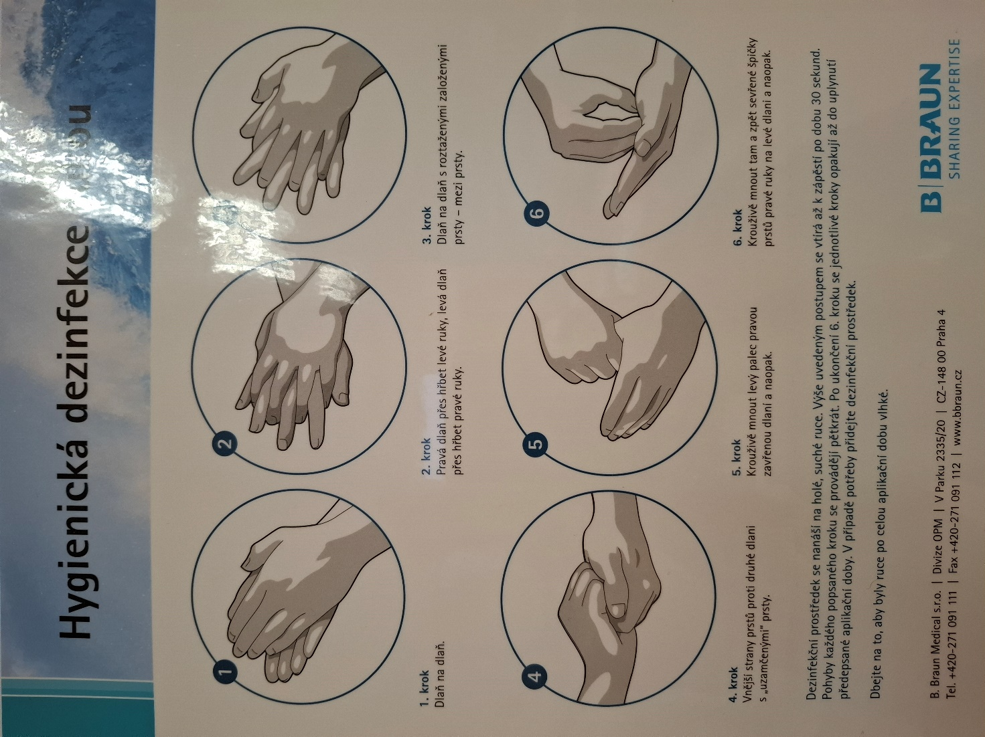

Otázka č. 12 Základní fyziologické funkce

Základní fyziologické funkce - tělesná teplota, pulz, krevní tlak a dýchání
Tělesná teplota – normální je 36 – 36,9 stupňů
Pulz – sledování pohmatem, poslechem, EKG
Při měření pulzu sledujeme - rychlost, frekvenci
- pravidelnost, rytmičnost - pravidelný x nepravidelný
- kvalita tepu tvrdý, měkký dobře hmatný x nitkovitý
Krevní tlak - tlak arteriální - systolický, diastolický
průměrný arteriální tlak dospělého člověka je 120/80 mmHg, při tlaku pod
100/60 se jedná o hypotenzi, při tlaku nad 140/90 mmHg o hypertenzi
při měření je nutná správná velikost manžety, paže v úrovni srdce, správné
nasazení a vypouštění správnou rychlostí, měříme na horní končetině, paže
nebo předloktí
Dech – dýchání je základní životní potřeba, zajišťuje příjem kyslíku a výdej oxidu uhličitého
jediná vůlí ovlivnitelná fyziol. funkce, dělíme ho na vnitří a vnější
při měření dechu sledujeme rychlost, kvalitu a pravidelnost

Otázka č. 13 Akutní stavy a stavy ohrožující život a základní opatření
Neposkytnutí první pomoci je trestný čin. Vzorec chování zachraňujícího
ROZPOZNAT - VYHODNOTIT - POSKYTNOUT
Postup
- Pokud postižený silně krvácí, snaha zastavit krvácení
- Zavolat RZS
- Postižený leží, podložit nohy, přikrýt
- Kontrola životních funkcí, mluvím na postiženého, sleduji dýchání
- Psychická podpora, držet za ruku
Je dobré vědět - věnovat pozornost rizikům dehydratace a přehřátí
- výplach oka čistou vodou při zasažení chemikálií
- rozpoznání rizika hypoglykemie – hlad, neklid, pocení
- chlazení malých popálenin
- nepřelepovat neprodyšně ránu na hrudníku
Akutní, život ohrožující stavy jsou stavy u kterých, pokud nedojde k bezprostřednímu lékařskému zásahu, dochází ve většině případů k úmrtí postiženého. Nejčastěji jsou vyvolány vážným úrazem spojeným bud se silným krvácením, anebo poraněním centrálního nervového systému (mozku a krční míchy). Pro život nebezpečné je ztráta nad 1,5 l krve.
Šokový stav – má mnoho příčin například
- snížený krevní objem (rozsáhlé krvácení, popáleniny, dehydratace)
První pomoc – tlak na ránu,tlakový obvaz , zaškrcovadlo není ideální primárně použít při amputaci končetin, otevřená zlomenina, cizí těleso v ráně (nůž), prosakuje-li třetí vrstva tlakového obvazu
- onemocnění srdce (akutní infarkt myokardu, srdeční tamponáda, embolizace do plicní tepny
První pomoc– rozpoznání CMP (zasažena ½ těla, zkoumáme obličej,paže,řeč) pokud je rozpoznáno a pacient převezen do IKTOVÉHO centra do 2 hodin nemusí být trvalé následky
- poruchy distribuce tekutin v těle (otrava, závažné alergické reakce – anafylaktický šok)
první pomoc podání branchodilatačních léků u alergiků
- některá interní onemocnění (akutní selhání jater, srdce, dekompenzovaný diabetes, aktuní zánět slinivky břišní a zánět slepého střeva, neprůchodnost střev a další)
- infekční onemocnění epiglottida, meningoková meningitida, tetanus a bakteriální sepse
- otravy – způsobené návykovými látkami, léky, houbami a některými chemikáliemi, plyny (oxid uhelnatý)
Tyto akutní stavy jsou většinou doprovázeny poruchami vědomí, mohou přejít v koma, kdy osoba nereaguje na žádné okolní podněty. Je nutný co nejrychlejší transport na oddělení JIP nebo na anesteziologicko-resuscitační oddělení.

Ošetřovatelství – otázka č. 7 – Kvalita a bezpečí péče, resortní bezpečnostní cíle
Definice kvality
- WHO ( 1966): „ Souhrn výsledků dosažených v prevenci, diagnostice a léčbě , určených potřebami obyvatelstva na základě lékařských věd a praxe.“
- Palmer: dělat správné věci správně, na správném místě v pravý čas a se správnými lidmi“
- A. Donabedian: „ takový druh péče, při které lze očekávat maximální užitek pro pacientovo zdraví a kdy očekávaný užitek ve srovnání s náklady je vyšší ve všech fázích léčebného procesu.“
Dimenze kvality (podle Donabediana)
- Přiměřenost – volba vhodné péče dle stavu pacienta.
- Dostupnost – časová a geografická dostupnost péče.
- Kontinuita – návaznost péče mezi odborníky a zařízeními.
- Účinnost – ověřený pozitivní efekt na zdraví pacienta.
- Vhodnost – Správnost péče/intervence vzhledem k souč. poznatkům, za účelem dosáhnout oček.výsledků
- Efektivita – poměr dosaženého výsledku a nákladů.
- Respekt a lidskost – citlivý přístup, zapojení pacienta.
- Bezpečí – prevence rizik při poskytování péče.
- Včasnost – poskytnutí péče ve správný čas.
Zásady bezpečí pacienta
- Bezpečná identifikace pacienta.
- Bezpečné používání rizikových léčiv.
- Prevence záměny pacienta, výkonu nebo strany.
- Prevence pádů,
- Zavedení optimálních postupů hygieny rukou při poskytování zdravotní péče
- Efektivní komunikace – standardizace zkratek používaných, telefonické komunikace při ordinaci léků a při hlášení laboratorních výsledků
- Předávání pacientů – ze směny na směnu, nebo z pracoviště na pracoviště
Základní Právní předpisy týkající kvality ve zdravotnictví:
Listina základních práv a svobod
Zákon č. 372/2011 Sb., o zdravotních službách
Zákon č. 373/2011 Sb., o specifických zdravotních službách
Zákon č. 374/2011 Sb., o zdravotnické záchranné službě
Zákon č. 258/2000 Sb., o ochraně veřejného zdraví
Zákon č. 378/2007 Sb., o léčivech
Zákon č. 268/2014 Sb., o zdravotnických prostředcích
Vyhláška č. 102/2012 Sb., o hodnocení kvality a bezpečí lůžkové zdravotní péče
Vyhláška č. 98/2012 Sb., o zdravotnické dokumentaci
Vyhláška č. 306/2012 Sb., o podmínkách předcházení vzniku a šíření infekčních onemocnění a o hygienických požadavcích na provoz zdravotnických zařízení a ústavů sociální péče

Systém managementu kvality (QMS)
- Hodnotí procesy: řízení kvality a bezpečí, péče o pacienty, řízení lidských zdrojů, bezpečné prostředí.
Systém managementu kvality - „Při hodnocení kvality a bezpečí poskytované lůžkové zdravotní péče jsou ve zdravotnickém zařízení posuzovány tyto procesy:
a) řízení kvality a bezpečí,
b) péče o pacienty,
c) řízení lidských zdrojů,
d) zajištění bezpečného prostředí pro pacienty a zaměstnance poskytovatele lůžkové péče.“
Indikátory kvality
- Měřitelné údaje o kvalitě péče (proces, struktura, výsledek).
- Umožňují srovnání v čase nebo mezi zařízeními (benchmarking).
- Příklady: výskyt dekubitů, pádů, nozokomiálních infekcí, počet rehospitalizací, spokojenost pacientů.
Audit kvality
- Systematický, nezávislý a dokumentovaný proces pro ověření shody s normami.
- Typy: interní (v rámci organizace), externí (akreditační orgány).
- Interní audit – prevence chyb, zpětná vazba, zlepšování kvality.
- Výstupy: kontrolní list, zpráva o auditu, doporučení ke zlepšení.
Akreditace ve zdravotnictví
- Proces ověřování kvality péče nezávislou institucí (např. SAK ČR, JCI).
- Cíl: poskytovat bezpečnou zdravotní péči na nejvyšší možné úrovni.
- Akreditační standardy zahrnují: kvalitu, diagnostiku, péči o pacienty, kontinuitu péče, práva pacientů, podmínky péče, management, péči o zaměstnance a kontrolu infekcí.

Nežádoucí události (adverse events)
- Události způsobující újmu pacientovi (např. pád, infekce, chyba v medikaci).
- Analyzují se pomocí **kořenové analýzy (Root Cause Analysis)** – hledá systémové příčiny, ne individuální vinu.

Bezpečnostní kultura ve zdravotnictví
- Vychází z principu „nikomu neublížit“ (Hippokrates, vzpomeňte na Florence Nightingale).
- Chyby se neřeší vinou, ale analýzou a zlepšováním systému.
- Cílem je otevřenost, učení se z chyb a prevence opakování.

Resortní a bezpečností cíle jsou v další samostatné otázce 😊

Hospicová péče.
- Principem péče je zajištění dobré kvality života a důstojné umírání
- Hospicová péče se dělí domácí hospic, lůžkový hospic a denní stacionář

Pobytová hospicová péče
- Zdravotnicko-sociální zařízení pro nevyléčitelně nemocné, o které se již rodina nemůže starat vdomácím prostředí nebo nemocný sám nechce zatěžovat rodinu spéčí či si přeje zemřít vprostředí, které poskytuje paliativní péči
- Týká se nemocných, u kterých již byla ukončena léčba a jsou vterminálním stádiu onemoc-nění
- Průkopnicí hospicové péče byla vČR MUDr. Marie Svatošová, první hospic byl založen vČerveném Kostelci. Dle AI je vČR vsoučasné době 21 pobytových hospiců
- Nejvíce pacientů trpí onkologickým onemocněním sukončenou léčbou
- Kpřijetí do hospice je nutné podat žádost, která se vyplňuje sošetřujícím lékařem daného oddělení nemocnice, obvodním lékařem či onkologem
- Ve většině hospiců má možnost bydlet na stejném pokoji i blízká osoba pacienta

Mobilní hospicová péče
- Paliativní péče poskytovaná vdomácím prostředí klienta
- Její podmínkou je celodenní přítomnost pečující osoby. Bez pečující osoby nelze domácí hos-picovou péči poskytovat
- Opět je nutné podat žádost slékařským vyjádřením
- VČR je vsoučasné době cca 40 domácích hospiců

Denní stacionář
- Funguje většinou při pobytových hospicích a péče je od rána do večera, ale vČR jich moc není

Paliativní péče(útěšnáčiúlevná péče) je komplexní, aktivní a na kvalitu života orientovaná péče poskytovaná pacientovi, který trpí nevyléčitelnouchorobouv pokročilém neboterminálním stadiu

Cílempaliativní péče je zmírnit bolesta další tělesná a duševní strádání, zachovat pacientovu důstojnosta poskytnout podporu i jeho blízkým. Cílem neníuzdraveníklienta, ale pokojný a důstojný odchod bez bolestí a strádání
Co dělá paliativní tým v nemocnici?
Nabízí konziliární činnost pacientům a jejich rodinám hospitalizovaným v nemocnici. Je poskytována pacientům se závažným, zejména život limitujícím onemocněním často isouběžně sprobíhající léčbou základního onemocnění.
Základní činností je
-vedení otevřené komunikace obtížných témat spacienty ajejich rodinami
-zjištění jejich potřeb a přání
-větší zapojení pacientů a jejich blízkých do rozhodování
-podpora při formulaci preferencí ataké zajištění respektu ktěmto preferencím
-jasné plánování
-zdravotní, psychická, sociální i spirituální podpora pacientů a jejich rodin
-nastavení kontinuity péče vprůběhu nemoci od diagnózy až do konce života
-informovat oinstitutu dříve vysloveného přání
Členové paliativního týmu:
- Paliatr, klinický psycholog nebo psycholog ve zdravotnictví, zdravotně-sociální pracovník, všeobecná sestra
- Dále mohou vtýmu působit duchovní, dobrovolníci, poradce pro pozůstalé, ošetřovatelé

POZOR! Nyní nově platí, že pokud žadatel o dávku příspěvku na péči doloží k žádosti potvrzení o terminálním stavu, bude mu obratem přiznán příspěvek na péči ve třetím stupni!

